附件：
全国大学英语四六级考试报名流程及常见问题解答

一、报名流程：
1、登陆数字化校园或网上办事大厅，输入学号与密码（初始密码为身份证后六位，修改后请牢记密码，如遗忘请联系信网中心86869303），进入教务系统——报名与选课——等级考试报名页面，图示如下：
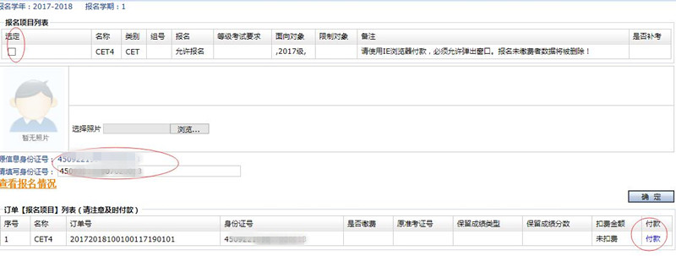
2、选定等级、核对身份证号无误后填写进下方空格，点确定生成订单，在订单右侧点击付款按钮，进入如下页面：

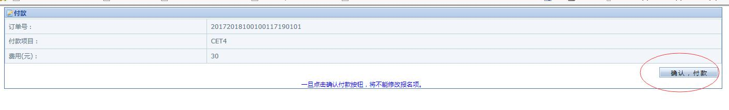
3、点击“确认，付款”，跳转如下页面：
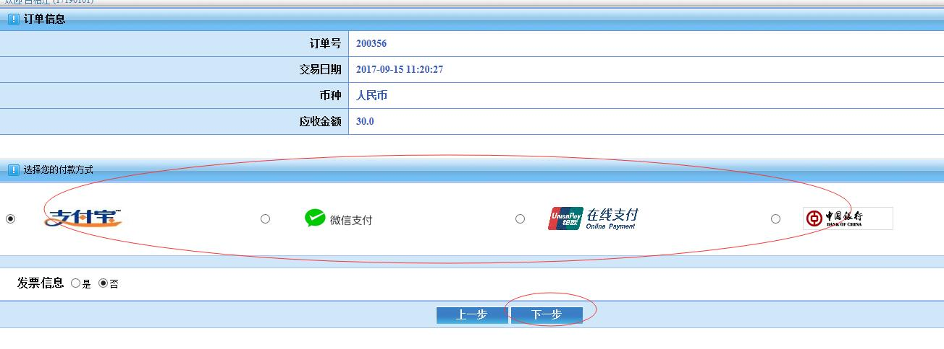
4、按图示点击付款方式，下一步完成付款。
付款完毕后，如提示支付失败，可忽略，等待约30分钟后，查看是否报名成功，图示如下：
5、如图示，在“是否缴费”一栏中提示为“是”，则报名成功。因数据同步与刷新需要时间，可过段时间查看，如已缴费未提示，建议查询教务科主页下载专区中的“缴费报名成功学生名单”，查询到则报名成功。

二、缴费报名常见问题解答：

1、我已成功缴费，银行有短信提示扣款，但返回教务系统依旧显示有订单未付款？
答：由于学校财务系统缴费信息推送到教务系统有一定的延时,有此类问题的同学，建议过一段时间查看报名信息中“是否缴费”一栏，如显示为“是”，即表示缴费成功，或在附件名单中查询。
2、我网银重复缴费了，怎么办？
答：重复缴费的同学，在教务科主页（jwk.njmu.edu.cn）——下载专区——CET报名缴费成功同学名单中会找到你的多条记录（首先确认名单中是否有你的多条记录），在报名截止后，我们会将重复缴费的金额退回到你的银行卡上。
3、我已成功缴费，银行显示扣款，但附件名单中没有找到我的名字？
答：请注意你的缴费时间和名单更新时间，如缴费时间在更新时间内，此问题的原因在于银行的缴费信息没有及时反馈到我校财务系统，造成了已扣款但未报名成功的情况，建议再次缴费以确保报名成功。
如后续银行缴费信息反馈到财务系统，我们会在报名截止后，按重复缴费处理。如后续银行缴费信息未反馈到财务系统，银行会退回金额至你的卡上（一般3-5个工作日，具体以银行信息为准）。
4、教务系统页面刷不出来怎么办？
答：四六级报名不同于一般选课，不存在有名额限制需要抢课的情况，如登陆时页面无法加载，请退出系统换一时间段再试。不要多人次频繁刷新页面，这样会额外增加系统负担导致系统崩溃，报名刚开始与截止前是高峰期，建议错开此时间段。我们会时刻关注教务系统访问量，保障系统平稳运行。

